Bölüm 1 Temel Ölçümler

# DENEY 1-1 Direnç Ölçümü

## DENEYİN AMACI

1. Ohmmetrenin temel yapısını öğrenmek.
2. Ohmmetre kullanarak nasıl direnç ölçüleceğini öğrenmek.

## GENEL BİLGİLER

Tüm malzemeler, bir devrede elektrik akımı akışına karşı koyan, elektriksel dirence sahiptir. Elektriksel direncin ölçü birimi ohmdur (Ω). Bir ohm, 1000-ft uzunluğunda 0.1 inch çapında bir bakır telin elektriksel direnci olarak tanımlanır. Elektriksel direnci ölçmek için kullanılan cihaz, ohmmetre olarak adlandırılır.

Temel olarak ohmmetre, bir dc güç kaynağı (genellikle pil), bir miliampermetre, ve dahili ayarlama dirençlerini seçmek için bir aralık seçici anahtardan oluşur. Ohmmetre skalası, verilen bir akımı üretecek direnç değerine göre ayarlanmıştır. Bilinmeyen direnç, ohmmetrenin uçları arasına bağlanır ve ibrenin altındaki skaladan direnç değeri okunur.

Ohmmetre genellikle VOM, VTVM, TVM, analog yada dijital multimetre (DMM) gibi başka test cihazlarında var olan bir fonksiyondur. Şekil 1-1-1'de gösterildiği gibi, analog bir ölçü aletindeki ohmmetre skalası, son kısımdaki ölçek aralıkları daha küçük olacak şekilde ölçeklenmiştir. Buna, doğrusal olmayan skala denir. Kullanılan cihaza bağlı olarak, sıfır ohm skalanın sağında yada solunda olabilir. Çoğu cihaz, sıfır ve ohm ayarlama işlemleri için kontrol düğmesine sahiptir.

Ohmmetre, bir devre elemanına, elemana güç uygulanmamış durumdayken, bağlanmalıdır. Ohmmetre ile direnç ölçmek için şu adımlar izlenmelidir:

1. Aralık seçici yardımıyla, uygun bir ölçüm aralığı seçin. Analog multimetreler genellikle R×1, R×10, R×100, R×1K ve R×10K aralıklarına sahiptir.
2. Ohmetrenin prob uçlarını birleştirin ve 0 ohm ayar düğmesini çevirerek ohmmetrenizi sıfır ohma ayarlayın.
3. Ohmmetrenin uçlarını, direncini ölçmek istediğiniz elemanın (örneğin direnç) uçlarına bağlayın ve skaladan direnç değerini okuyun.

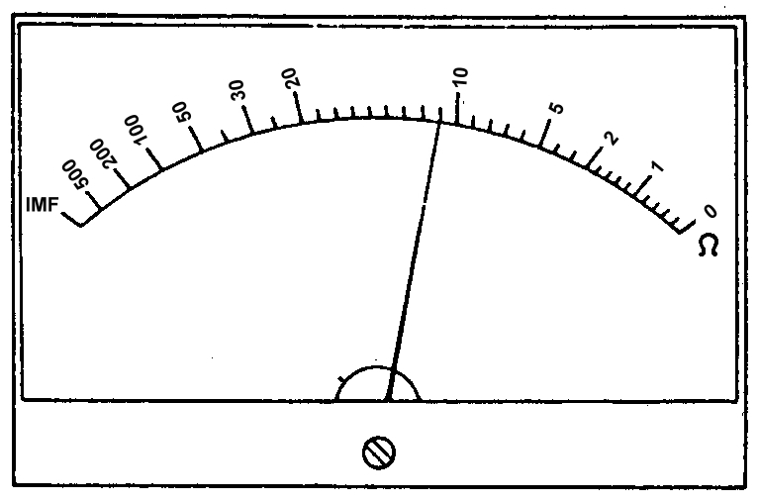

1. Skaladan okunan değerle kademe çarpanını çarparak direnç değerini belirleyin. Örneğin, R×10 kademesindeyken, Şekil 1-1-1’deki gibi skaladan 11 değeri okunursa, 110Ω’luk bir direnç değeri elde edilmiş olur.

Şekil 1-1-1 Ohmmetre skalası

Dijital multimetreler genellikle, 200, 2K, 20K, 200K ve 2M kademelerine sahiptir. Dijital multimetre kullanarak direnç ölçmek için, uygun bir kademe seçin ve doğrudan gösterge üzerindeki direnç değerini okuyun. Eğer seçilen kademe direnç değerinden küçük ise, gösterge, genellikle “1” olan, bir uyarı işareti gösterecektir.

## KULLANILACAK ELEMANLAR

1. KL-22001 Temel Elektrik Devreleri Deney Düzeneği
2. KL-24001 Temel Aygıt Modülü
3. Multimetre

## DENEYİN YAPILIŞI

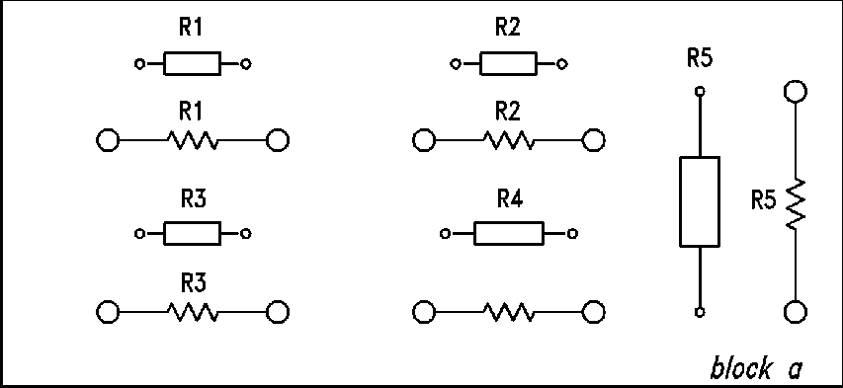

* 1. KL-24001 modülünü, KL-22001 Temel Elektrik Devreleri Deney Düzeneğinin üzerine koyun ve a bloğunun konumunu belirleyin.

Şekil 1-1-2 KL-24001 blok a

* 1. Ohmmetre kullanarak, blok a’daki dirençlerin değerlerini ölçün ve ölçülen değerleri Tablo 1-1-1’e kaydedin.

|  |  |
| --- | --- |
| Direnç | Ölçülen Değer (Ω) |
| R1 |  |
| R2 |  |
| R3 |  |
| R4 |  |
| R5 |  |

## SONUÇLAR

Tablo 1-1-1

Bir devrede yer alan bir direncin değerini ölçmek için ohmmetre kullanılırken, ohmmetrenin zarar görmesini önlemek için, devreye güç uygulanmamış olduğundan emin olunmalıdır. Doğru bir ölçüm için, ölçülen direncin uçlarına dokunulmamalıdır.

# DENEY 1-2 Potansiyometre Karakteristikleri

## DENEYİN AMACI

1. Potansiyometrenin karakteristiklerini öğrenmek.
2. Bir potansiyometrenin direnç değerlerini ölçmek.

## GENEL BİLGİLER

Dirençler, basitçe iki gruba ayrılabilirler: sabit dirençler ve değişken dirençler. Sabit direnç, iki uca sahiptir ve direnç değeri sabittir. Değişken direnç (VR) yada potansiyometre, üç uca sahiptir ve direnç değeri değişkendir.

Değişken direncin devre sembolü, Şekil 1-2-1’de gösterilmiştir. Üç uçtan ikisi A ve C kenar uçları iken, diğeri hareketli B orta ucudur. Kenar uçlar arasındaki direnç değeri RAC sabittir ve daima nominal değerine eşittir. Hareketli uç ile kenar uçlar arasındaki RAB ve RBC direnç değerleri ise değişkendir ve postansiyometre şaftının konumuna bağlıdır. Doğrusal dirençli potansiyometre kullanıldığında, değişken dirençler, potansiyometre şaftının konumu ile doğru orantılıdır. Bununla birlikte, RAC direnç değeri daima, RAB ve RBC direnç değerlerinin toplamına eşittir.Yarı değişken direnç (SVR) karakteristikleri de, potansiyometreninki ile aynıdır.



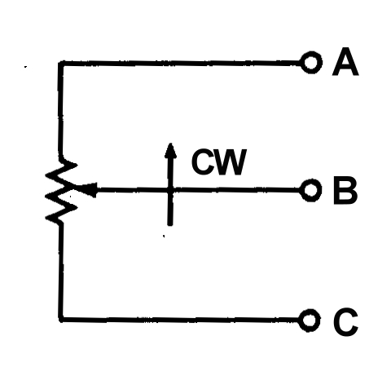

Şekil 1-2-1 Değişken direnç

## KULLANILACAK ELEMANLAR

* 1. KL-22001 Temel Elektrik Devreleri Deney Düzeneği
  2. KL-24002 Temel Elektrik Deney Modülü
  3. Multimetre

## DENEYİN YAPILIŞI

1. KL-24002 modülünü, KL-22001 Temel Elektrik Devreleri Deney Düzeneği üzerine koyun ve VR1’i yerleştirin.



1. Ohmmetre kullanarak, 1 ve 3 uçları arasındaki direnç değerini ölçün ve R13 olarak kaydedin.

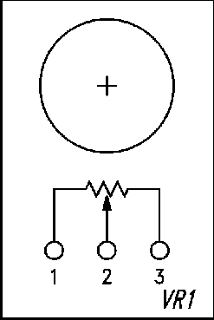

R13= Ω

Kontrol düğmesini sağa (saat dönüş yönü) ve daha sonra sola (saat dönüş yönünün tersi) çevirerek, ohmmetrede gösterilen değerleri gözlemleyin.

R13 değeri değişiyor mu?

1. VR1 kontrol düğmesini tamamen sola çevirin (tam olarak saat dönüş yönünün tersi). 2 ve 3 uçları arasındaki direnç değerini ölçün ve kaydedin.

R23= Ω

Kontrol düğmesini sağa doğru çevirin (saat dönüş yönü) ve ohmmetrede gösterilen değeri gözlemleyin.

Direnç değeri azalıyor mu?

Kontrol düğmesini tamamen sağa çevirin (tam olarak saat dönüş yönü). Direnç değerini ölçün ve kaydedin.

R23= Ω

1. VR1 kontrol düğmesini tamamen sola çevirin. 1 ve 2 uçları arasındaki direnç değerini ölçün ve kaydedin.

sağa doğru çevirin ve ohmmetrede gösterilen değeri



R12= Ω

Kontrol düğmesini gözlemleyin.

Direnç değeri artıyor

mu?

Kontrol düğmesini tamamen sağa çevirin. Direnç değerini ölçün ve kaydedin. R12= Ω

1. Tablo 1-2-1’de gösterilen diğer direnç değerlerini ölçün ve kaydedin.
2. Tablo 1-2-1’deki R12+R23 sütunu ile 2. adımdaki R13 değerini karşılaştırın. R12+R23=R13 denklemi sağlanıyor mu?

|  |  |  |  |
| --- | --- | --- | --- |
| Şaft Konumu | R12 | R23 | R12+R23 |
| Tam Saat Yönü Tersi |  |  |  |
| 1/4 Dönüş |  |  |  |
| 1/2 Dönüş |  |  |  |
| 3/4 Dönüş |  |  |  |
| Tam saat yönü |  |  |  |

## SONUÇLAR

Tablo 1-2-1

Bu deneyde bir SVR ve bir VR’nin karakteristikleri ele alınmıştır. Potansiyometrenin uç direnç değeri R13 sabitken, orta uç ile kenar uçlar arasındaki R12 ve R23 direnç değerleri değişkendir ve potansiyometre şaftının konumuna bağlıdır. R12+R23=R13 denklemi her zaman doğrudur.

# DENEY 1-3 DC Gerilim Ölçümü

## DENEYİN AMACI

* 1. DC gerilimin nasıl ölçüldüğünü öğrenmek.
  2. KL-22001 Deney Düzeneğini tanımak.
  3. Voltmetrenin nasıl kullanıldığını öğrenmek.

## GENEL BİLGİLER

Devre elemanı üzerinden akım akmasını sağlayan kuvvet, elektromotor kuvvet (emf,

E) ya da gerilim olarak adlandırılır. Gerilim ölçü birimi Volt (V)’tur.

KL-22001 Temel Elektrik Devreleri Deney Düzeneği, ana ünitenin sağ alt köşesinde, biri Sabit diğeri Ayarlı olmak üzere iki DC güç kaynağı içerir. Sabit güç kaynağı, ayrı ayrı, +5V, -5V, +12V ve -12V’luk çıkışlar sağlar. Ayarlanabilir güç kaynağı ise, gerilim kontrol düğmesi ile eşzamanlı olarak kontrol edilen, değişken pozitif (+3~+18V) ve negatif (-3~-18V) çıkışlar sağlar. Bu iki çıkışın gerilim değerleri daima eşittir ancak polariteleri terstir.

Voltmetre, gerilim ölçmek için kullanılan bir cihazdır. Voltmetre, gerilimi ölçülmek istenen devre elemanının uçlarına paralel olarak bağlanmalıdır. Genel anlamda, voltmetre, bağlandığı devreyi etkilemeyecek kadar büyük bir iç dirence sahiptir.

Gerilim ölçmek için analog DC voltmetre kullanıldığında, devreye güç uygulamadan önce, gerilimin polaritesinden emin olmak ve ölçüm kademesini doğru seçmek çok önemlidir. Polariteyi ters çevirmek yada ölçüm kademesini çok küçük seçmek, ibrenin skala kenarlarındaki mekanik engellere çarpmasına neden olur. Bu durumda voltmetreden doğru bir değer okumak mümkün değildir ve voltmetre zarar görebilir.

KL-22001 Temel Elektrik Devreleri Deney Düzeneğinde, dc gerilim ve akım ölçümü için, 3½-dijit Dijital Volt/Amper Metre mevcuttur. DC gerilim ölçmek için, sadece, DC VOLTAGE ve COM uçlarını, ölçüm yapılacak devre veya elemana paralel olarak bağlayın, V butonuna basarak gerilim kademesini (2V veya 200V) seçin ve 7-parçalı LED göstergeden ölçülen gerilim değerini okuyun. Eğer polarite ters ise, göstergenin sol tarafında eksi (-) işareti görülecektir. Eğer düşük bir ölçüm kademesi seçilmiş ise, aşma işareti (1) ekranda gösterilecektir.

## KULLANILACAK ELEMANLAR

1. KL-22001 Temel Elektrik Devreleri Deney Düzeneği

## DENEYİN YAPILIŞI

1. KL-22001’in AC güç girişini, uygun bir AC kaynağa bağlayın ve ana güç anahtarını açın. Daha sonra Ayarlanabilir Güç Kaynağının gerilim kontrol düğmesini, tamamen saat dönüş yönünün tersine çevirin (min. konumu).
2. Dijital Volt/Amper Metre’nin DC Gerilim ucunu, Ayarlanabilir Güç Kaynağının V+ ucuna ve COM ucunu, GND2 ucuna bağlayın. Ölçme kademesini 20V’a ayarlayın.
3. Ekranda gösterilen DC gerilim değerini ölçün ve kaydedin. E= V
4. Gerilim kontrol düğmesini yavaşça sağa doğru çevirin ve voltmetrede okunan değerin değişimi gözlemleyin.

Kontrol düğmesi sağa doğru çevirilirken okunan değer artıyor mu?

Kontrol düğmesi saat dönüş yönünde tam olarak çevirildiğinde (max. konumu), voltmetreden okunan gerilim değerini ölçün ve kaydedin.

E= V

Bu gerilim değeri, KL-22001 Deney Düzeneği’ndeki maksimum pozitif güç değeridir.

Voltmetre ile pozitif güç kaynaği arasındaki bağlantıları kaldırın. Gerilim kontrol düğmesini yeniden min. konumuna getirin.

1. Dijital Volt/Amper Metre’nin DC Gerilim ucunu, Ayarlanabilir Güç Kaynağının V- ucuna ve COM ucunu, GND2 ucuna bağlayın. Ölçme kademesini 20V’a ayarlayın. Ekranda gösterilen DC gerilim değerini ölçün ve kaydedin.

E= V

1. Gerilim kontrol düğmesini yavaşça sağa doğru çevirin ve voltmetrede okunan değerin değişimi gözlemleyin.

Kontrol düğmesi sağa doğru çevirilirken okunan değer artıyor mu?

Kontrol düğmesi saat dönüş yönünde tam olarak çevirildiğinde (max. konumu), voltmetreden okunan gerilim değerini ölçün ve kaydedin. E= V

Bu gerilim değeri, KL-22001 Deney Düzeneği’ndeki maksimum negatif güç değeridir.

## SONUÇLAR

KL-22001 Deney Düzeneğindeki DC güç kaynağının kullanılması deneyi tamamlanmıştır. Ayarlanabilir Güç kaynağı, gerilim kontrol düğmesini minimum ile maksimum arasında çevirerek, ±3Vdc~±18Vdc çıkış gerilimi sağlayabilir. Ayarlanabilir Güç kaynağı, V+ ve V- uçlarından 6Vdc ile 36Vdc arasında çıkış gerilimi elde etmek için de bağlanabilir.

Bu deneyde, dc gerilim ölçümü ve dc voltmetre kullanım kuralları ile ilgili bilgi sahibi olunmuştur. DC voltmetre daima, gerilimi ölçülmek istenen elemana paralel bağlanır ve polarite ile kademe uygun şekilde seçilir.

# DENEY 1-4 DC Akım Ölçümü

## DENEYİN AMACI

1. DC ampermetrenin nasıl kullanıldığını öğrenmek.
2. Devreden akan akımın nasıl ölçüleceğini öğrenmek.

## GENEL BİLGİLER

Bir devreye gerilim kaynağı uygulanırsa, o devrede elektrik akımı akar. Ampermetre, bir devrede akan akımı ölçmek için kullanılan cihazdır. Ampermetre, akımı ölçülmek istenen devre elemanına seri bağlanmalıdır. Elektrik akımının ölçübirimi amper (A)’dir.

Ampermetre bir devreye bağlandığı zaman, ampermetrenin iç direnci de devrenin direncine eklenmiş olur. Bundan dolayı akım azalır. Bu etkiyi azaltmak için, ampermetreler daima iç dirençleri küçük olacak şekilde yapılır.

Akım, dc ampermetrenin daima artı ucundan girip eksi ucundan çıkmalıdır. Uçları ters bağlamak yada kademeyi çok küçük seçmek, ibrenin skala kenarlarındaki mekanik engellere çarpmasına neden olur. Bu durumda dc ampermetre zarar görebilir.

KL-22001 Temel Elektrik Devreleri Deney Düzeneğinde, bir analog ve bir dijital dc ampermetre mevcuttur. Analog dc ampermetre, ±50mA ölçme aralığına ve sıfır merkezli skalaya sahip bir miliampermetredir. Pozitif bir değer okumak için, cihaz uçlarında belirtilen polariteler göz önüne alınmalıdır. Eğer bağlantılar ters çevrilirse, ibre negatif yönde sapacaktır.

3½-dijit dc ameprmetre, A butonu ile seçilen iki ölçüm (200µA ve 2A) kademesine sahiptir. DC CURRENT ve COM uçları üzerinden bir akım aktığı zaman, 7-parçalı gösterge, ölçülen akım değerini gösterir. Eksi (-) işareti, polaritenin ters olduğunu ve aşma işareti (1), ölçüm kademesinin küçük seçilmiş olduğunu gösterir.

Dc voltmetreyi bilinen bir direnç ile paralel bağlayarak, eşdeğer dc ampermetre gerçekleştirilebilir. Eşdeğer dc ampermetre, bir devreye yada direnç gibi bir elemana seri olarak bağlanırsa, akan akım bilinen direnç üzerinde bir gerilim düşümü üretecek ve bu gerilim voltmere tarafından gösterilecektir. Böylece akım değeri I=E/R denklemiyle hesaplanabilir. Pratikte voltmetre skalası, belirli bir gerilim değeri verecek şekilde, akım değerine göre kalibre edilebilir.

## KULLANILACAK ELEMANLAR

* 1. KL-22001 Temel Elektrik Devreleri Deney Düzeneği
  2. KL-24002 Temel Elektrik Deney Modülü
  3. Multimetre

## DENEYİN YAPILIŞI

1. KL-24002 modülünü, KL-22001 Temel Elektrik Devreleri Deney Düzeneğinin üzerine koyun ve a bloğunun konumunu belirleyin.
2. Şekil 1-4-1(a) ve (b)’deki devreler ve Şekil 1-4-1(c)’deki bağlantı diyagramı yardımıyla gerekli bağlantıları yapın. +V ve toprak uçlarını sırasıyla, KL-22001 Deney Düzeneğindeki Ayarlanabilir Güç Kaynağının V+ ve GND2 uçlarına bağlayın. mA uçlarını, KL-22001’deki analog dc ampermetreye bağlayın.



devrenin akımını

bağlayın ve pozitif

1. I=E / R1 denklemini kullanarak (R1=1K), Şekil 1-4-1(a)’daki hesaplayın ve kaydedin. I= mA
2. Voltmetreyi, Ayarlanabilir Güç Kaynağının V+ ve GND2 uçlarına

gerilim çıkışını +10V’a ayarlayın. İşlem tamamlanınca, voltmetreyi devreden kaldırın.

1. Miliampermetreyi kullanarak, Şekil 1-4-2(c)’deki devernin akımını ölçün ve kaydedin.

Ölçülen ve hesaplanan akım değerleri uyumlu mudur?

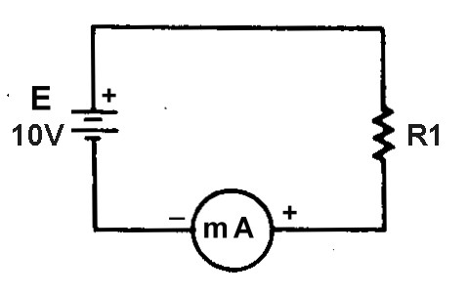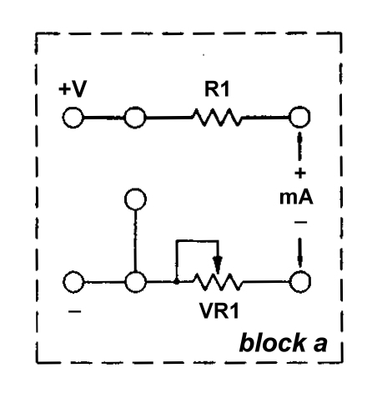

(b) mA-metre eklenmiş (c) Bağlantı diyagramı

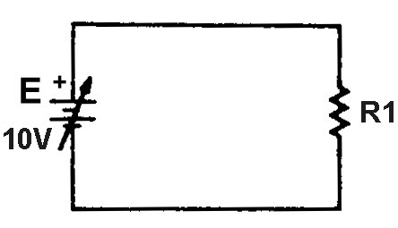

(a) Teorik devre

(KL-24002 blok a)

Şekil 1-4-1 DC akım ölçümü için devreler

1. Voltmetreye bilinen bir direnci paralel bağlayarak, eşdeğer ampermetre elde etmek kolaydır. Şekil 1-4-2’ye bakın. Bu eşdeğer ampermetre, 10mA tam skalalı bir miliampermetredir.

Şekil 1-4-2 Eşdeğer miliampermetre (10mA)

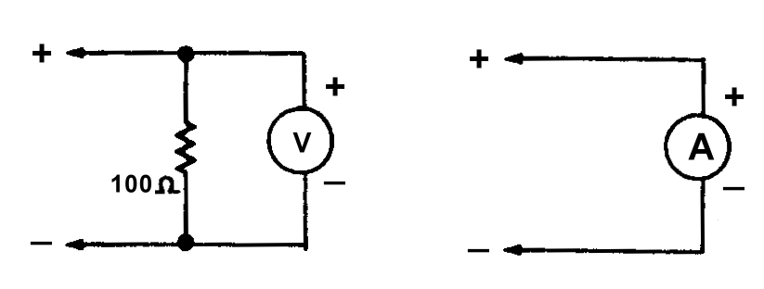

1. Şekil 1-4-3(a)’daki devre ve Şekil 1-4-3(b)’deki bağlantı diyagramı yardımıyla gerekli bağlantıları yapın. KL-24002 Modülünün sol üst köşesinde bulunan VR1’i 100Ω’a ayarlayın ve blok a üzerindeki VR1 konumuna bağlayın. KL-22001 Deney Düzeneğindeki Ayarlanabilir Güç Kaynağından, blok a üzerindeki +V ve – uçlarına

+10VDC gerilim uygulayın.

* 1. Eşdeğer miliampermetre (b) Bağlantı diyagramı (KL-24002 blok a)

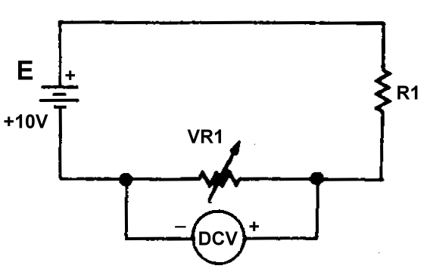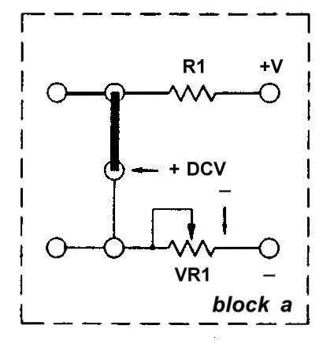

Şekil 1-4-3 DC miliampermetre elde etmek için devreler

1. Voltmetrede gösterilen gerilim değerini ölçün ve kaydedin. EVR1= V
2. 8. adımda ölçülen gerilim değerini 100Ω’a bölerek akım değerini hesaplayın. I = mA

## SONUÇLAR

Bu deneyde, gerçek yada eşdeğr ampermetre kullanılarak, dc akım ölçme işlemi gerçekleştirilmiştir. 8. adımda, ölçülen ve hesaplanan akım değerleri arasında 0.9 mA'lık bir fark bulunmuştur. Bu, bilinen direncin R1 direnci ile seri bağlanmasından ve toplam direncin 1.1KΩ (100Ω+1KΩ) olmasından kaynaklanmıştır. Bu yüzden, I akımı

9.09 mA’e düşmüştür (I=E / R= 10V / 1.1K).

# DENEY 1-5 Ohm Yasası Uygulaması

## DENEYİN AMACI

1. Ohm yasasını doğrulamak.
2. Ohm yasasının devre analizinde nasıl kullanılacağını öğrenmek.

## GENEL BİLGİLER

Alman fizikçi Simon Ohm (1787-1854) tarafından bulunmuş olan Ohm Yasası, E gerilimi, I akımı ve R direnci arasındaki ilişkiyi tanımlayan önemli bir yasadır. Devre analizinin temeli olarak değerlendirilen Ohm yasası, üç farklı şekilde ifade edilebilir:

I = E / R, E = IR yada R = E / I

Burada;

E : direnç elemanının iki ucu arasındaki potansiyel fark (volt). I : aynı direnç elemanı üzerinden akan akım (amper).

R : aynı direnç elemanının direnç değeri (ohm).

Direncin azalması yada gerilimin artması, akımın artmasına neden olur.

## KULLANILACAK ELEMANLAR

1. KL-22001 Temel Elektrik Devreleri Deney Düzeneği
2. KL-24002 Temel Elektrik Deney Modülü
3. Multimetre

## DENEYİN YAPILIŞI

* 1. KL-24002 modülünü, KL-22001 Temel Elektrik Devreleri Deney Düzeneğinin üzerine koyun ve a bloğunun konumunu belirleyin.
  2. Ohmmetre kullanarak, R1 direnç değerini ölçün ve kaydedin. R1= KΩ

Ölçülen değer, 1KΩ ±%5 nominal tolerans aralığında mıdır?

* 1. Şekil 1-5-1'deki devre bağlantılarını tamamlayın. Voltmetreyi, KL-22001’deki Ayarlanabilir Güç Kaynağının V+ ve GND2 uçlarına bağlayın ve pozitif çıkışı

+10V'a ayarlayın. Daha sonra voltmetreyi devreden çıkartın.

* 1. Ohm yasası ile 2. ve 3. adımlardaki değerleri kullanarak akım değerini hesaplayın. I = mA
  2. Miliampermetrede gösterilen akım değerini kaydedin. I = mA



V+

R1

1K

GND

DCA

Ölçülen ve hesaplanan akım değerleri uyumlu mudur?

Şekil 1-5-1

* 1. Miliampermetreden 15mA değeri okunacak şekilde, pozitif gerilimi artırın.
  2. Ohm yasası ile 2. ve 6. adımlardaki değerleri kullanarak, gerilim değerini hesaplayın ve kaydedin. E= V
  3. Voltmetre kullanarak, V+ ve GND uçları arasındaki gerilimi ölçün ve kaydedin. E=

V

Ölçülen ve hesaplanan gerilim değerleri uyumlu mudur?

* 1. VR1'i (1 ve 2 uçları) devreye ekleyin ve Şekil 1-5-2'de gösterilen devreyi tamamlayın. Voltmetreyi, KL-22001 Deney Düzeneğindeki Ayarlanabilir Güç Kaynağının V+ ve GND2 uçlarına bağlayın ve pozitif çıkışı +15V'a ayarlayın. Daha sonra voltmetreyi devreden çıkartın.



R1

V+

1K

VR1

5K

GND

DCA

Şekil 1-5-2

* 1. Miliampermetrede gösterilen akım değeri 5mA olacak şekilde VR1 kontrol düğmesini sağa doğru çevirin.
  2. Ohm yasası ile 9. ve 10. adımlardaki değerleri kullanarak, VR1 direnç değerini hesaplayın ve kaydedin. VR1= Ω
  3. Güç kaynağını kapatın. Ohmmetreyi kullanarak VR1'in 1 ve 2 uçları arasındaki direnç değerini ölçün ve kaydedin. VR1= Ω

Ölçülen ve hesaplanan direnç değerleri uyumlu mudur?

## SONUÇLAR

Bu deneyde, Ohm yasasının kullanımını ile ilgili bilgi edinilmiştir. 4. adımda akım hesaplanmıştır:

I = E / R = 10V / 1KΩ = 10 mA

7. adımda gerilim hesaplanmıştır: E = I × R = 15mA × 1KΩ =15V

11. adımda direnç hesaplanmıştır: R = E / I = 10V / 5mA = 2000Ω





# DENEY 1-6 AC Gerilim Ölçümü

## DENEYİN AMACI

1. AC gerilimlerin nasıl ölçüldüğünü öğrenmek.
2. AC voltmetrenin nasıl kullanıldığını öğrenmek.

## GENEL BİLGİLER

AC voltmetre, ac gerilimleri ölçmek için kullanılan faydalı bir cihazdır. AC voltmetre, ac gerilimi ölçülmek istenen devre elemanı uçlarına paralel olarak bağlanmalıdır. AC voltmetrenin gösterdiği değer, genelde ac gerilimin etkin (rms) değeridir.

AC voltmetre, polarite dışında, dc voltmetre ile aynı kurallara sahiptir. AC gerilimin polaritesi peryodik olarak değiştiği için, ac voltmetreler, polaritelerinde sınırlama olmayacak şekilde, tasarlanmıştır. AC gerilim ölçümü, analog yada dijital multimetrenin ACV kademesi kullanılarak gerçekleştirilir.

KL-22001 Deney Düzeneğindeki AC KAYNAK (SOURCE), Şekil 1-6-1'de gösterildiği gibi, 9V-0-9V sabit gerilim üreten, ortak uçlu sargıya sahip alçaltan güç transformatöründen gelmektedir.

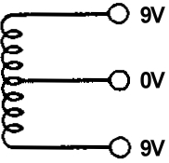

Şekil 1-6-1 KL-22001'de bulunan AC KAYNAK

## KULLANILACAK ELEMANLAR

* 1. KL-22001 Temel Elektrik Devreleri Deney Düzeneği
  2. KL-24002 Temel Elektrik Deney Modülü
  3. Multimetre

## DENEYİN YAPILIŞI

1. KL-24002 modülünü, KL-22001 Temel Elektrik Devreleri Deney Düzeneğinin üzerine koyun ve a bloğunun konumunu belirleyin.
2. AC voltmetre kullanarak (Multimetre ACV kademesinde), AC SOURCE 0-9V çıkış uçları arasındaki gerilimi ölçün ve kaydedin. EA= 9,82 V

AC voltmetrenin problarını ters çevirerek, bu AC gücü yeniden ölçün. EA= 9,82 V

Bu iki ölçüm değeri uyumlu mudur? evet

1. VR1’i (1 ve 2 uçları) 1KΩ’a ayarlayın. Şekil 1-6-2(a)'daki devre ve Şekil 1-6- 2(b)'deki bağlantı diyagramı yardımıyla gerekli bağlantıları yapın. KL-22001 Deney Düzeneğindeki AC SOURCE’dan, blok a üzerindeki EA uçlarına 9VAC gerilim uygulayın.

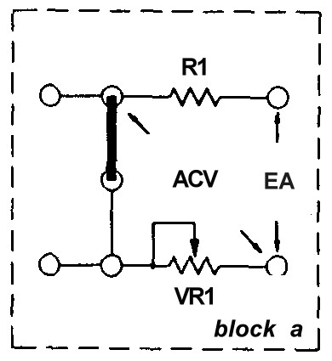

* 1. Teorik devre (b) Bağlantı diyagramı (KL-24002 blok a)

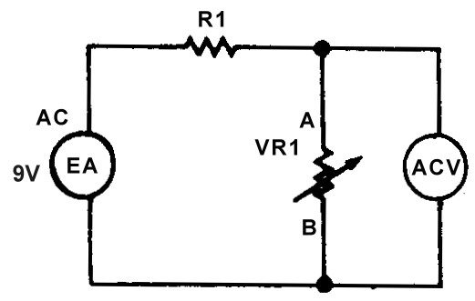

Şekil 1-6-2 AC gerilim ölçüm devreleri

1. AC voltmetre kullanarak, VR1 ve R1 üzerindeki gerilimleri ölçün ve kaydedin. EVR1= 4,99 V

ER1 = 4,78 V

1. EA = ER1 + EVR1 denklemini ve 4. adımda ölçülen değerleri kullanarak, EA değerini hesaplayın ve kaydedin. EA= 9,78 V



EA'nın ölçülen ve hesaplanan değerleri uyumlu mudur?

Yakın olduğundan dolayı uyumludur

1. VR1’i 200Ω’a ayarlayın ve 4. ve 5. adımları tekrarlayın.

## SONUÇLAR

Bu deneyde ac gerilim ölçümü gerçekleştirilmiştir. Deney adımları sayesinde, ac voltmetre kullanımı öğrenilmiş ve Kirchhoff’un gerilim yasasının, saf dirençsel yüke sahip bir ac devre için de geçerli olduğu doğrulanmıştır.



# DENEY 1-7 AC Akım Ölçümü

## DENEYİN AMACI

1. AC ampermetrenin nasıl kullanıldığını öğrenmek.
2. AC bir devrede akımın nasıl ölçüldüğünü öğrenmek.

## GENEL BİLGİLER

AC ampermetre, AC bir devrede akan akımı ölçmek için kullanılan faydalı bir cihazdır. AC ampermetre, akımını ölçmek istediğimiz devre elemanına seri olarak bağlanmalıdır. AC ampermetrenin gösterdiği değer, genelllikle ac akımın etkin (rms) değeridir. AC ampermetre, polarite dışında, dc ampermetre ile aynı kurallara sahiptir.

Devreye güç uygulamadan önce uygun kademeyi seçmek, hem doğruluk hem de güvenlik açısından önemlidir.

AC voltmetreyi bilinen bir direnç ile paralel bağlayarak, eşdeğer ac ampermetre gerçekleştirilebilir. Ohm yasasından, ölçülen ac gerilimin bilinen dirence oranı, ölçülmek istenen akım değerini verir.

## KULLANILACAK ELEMANLAR

1. KL-22001 Temel Elektrik Devreleri Deney Düzeneği
2. KL-24002 Temel Elektrik Deney Modülü
3. AC Miliampermetre
4. Multimetre

## DENEYİN YAPILIŞI

1. KL-24002 modülünü, KL-22001 Temel Elektrik Devreleri Deney Düzeneğinin üzerine koyun ve c bloğunun konumunu belirleyin.
2. Şekil 1-7-1(a)'daki devre ve Şekil 1-7-1(b)'deki bağlantı diyagramı yardımıyla gerekli bağlantıları yapın. KL-22001 Deney Düzeneğindeki AC SOURCE’un, 0-9V uçlarını, blok a üzerindeki EA uçlarına bağlayın.

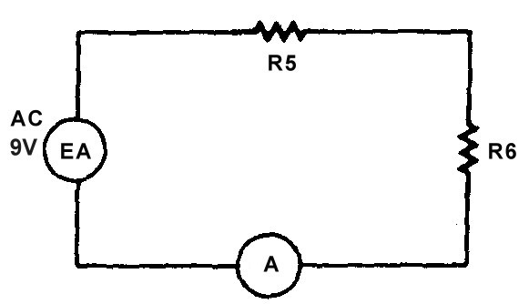

* 1. Teorik devre (b) Bağlantı diyagramı (KL-24002 blok c)

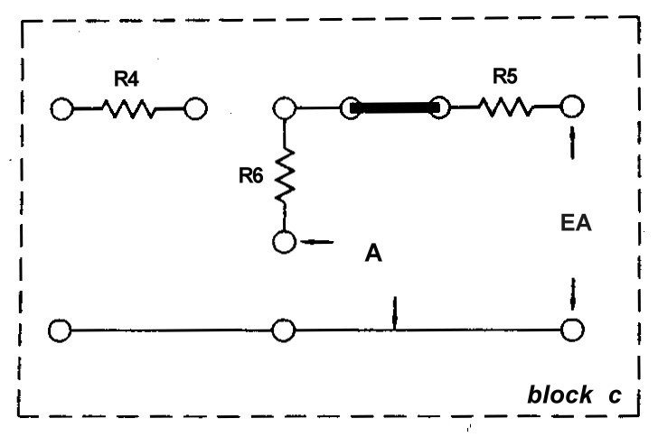

Şekil 1-7-1 AC akım ölçüm devreleri

1. Toplam direnci hesaplayın RT=R5+R6= Ω. (R5=R6=1KΩ) Ohm yasasını kullanarak I=EA/RT= mA akımını hesaplayın.
2. Şekil 1-7-1'deki devrenin akım değerini ölçün ve kaydedin. I= mA Ölçülen ve hesaplanan akım değerleri uyumlu mudur?

Not: AC miliampermetre yoksa, ACV kademesindeki bir multimetre ile, R6 direnci üzerindeki gerilimi ölçün ve Ohm yasası ile akım değerini hesaplayın.

1. KL-24002 modülünü, KL-22001 Temel Elektrik Devreleri Deney Düzeneğinin üzerine koyun ve b bloğunun konumunu belirleyin. VR1'i 1KΩ’a ayarlayın. Şekil 1- 7-2(a)'daki devre ve Şekil 1-7-2(b)'deki bağlantı diyagramı yardımıyla gerekli bağlantıları yapın. VR1'e paralel olarak bir voltmetre bağlayın. KL-22001’deki AC SOURCE’un 0-9V uçlarını, EA uçlarına bağlayın.

b)

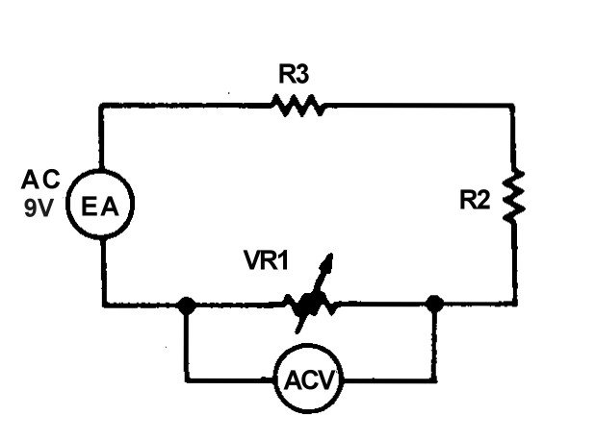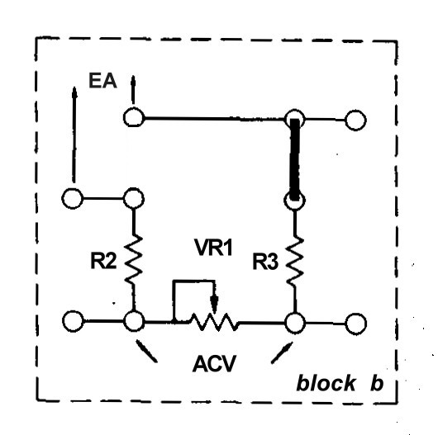

VR1= 1KΩ iken okunan 1V'luk gerilim, 1mA’lik bir akımı ifade eder. Gerilim değerini ölçün ve kaydedin. EVR1= V.

Akım değerini hesaplayın. I = mA.

(a) Teorik devre

(b) Bağlantı diyagramı (KL-24002 blok

Şekil 1-7-2 Eşdeğer AC miliampermetre

## SONUÇLAR

Bu deneyde ac akım ölçümü gerçekleştirilmiştir. Deney adımları sayesinde, ac ampermetre kullanımı öğrenilmiş ve Ohm yasasının, saf dirençsel yüke sahip bir ac devre için de geçerli olduğu doğrulanmıştır.

